Документ предоставлен КонсультантПлюс

2 апреля 2014 года | N 112

УКАЗ

ГУБЕРНАТОРА НОВГОРОДСКОЙ ОБЛАСТИ

ОБ УТВЕРЖДЕНИИ ПОЛОЖЕНИЯ О БЛАГОДАРНОСТИ ГУБЕРНАТОРА
НОВГОРОДСКОЙ ОБЛАСТИ
Список изменяющих документов
(в ред. Указа Губернатора Новгородской области
от 12.08.2015 N 255)

В целях поощрения граждан за заслуги и высокие достижения в профессиональной или общественной деятельности, за значительный вклад в обеспечение охраны жизни и здоровья граждан, законности и правопорядка, защиты прав и свобод граждан, в развитие экономики, науки и образования, культуры и искусства, сельского хозяйства, жилищно-коммунального хозяйства, а также иных областей социально-экономической сферы:

1. Утвердить прилагаемое Положение о Благодарности Губернатора Новгородской области.

2. Признать утратившим силу указ Губернатора Новгородской области от 19.12.2005 N 217 "Об утверждении Положения о Благодарности Губернатора Новгородской области".

3. Опубликовать указ в газете "Новгородские ведомости".

Губернатор Новгородской области
С.Г.МИТИН

Утверждено
указом
Губернатора Новгородской области
от 02.04.2014 N 112

ПОЛОЖЕНИЕ
О БЛАГОДАРНОСТИ ГУБЕРНАТОРА НОВГОРОДСКОЙ ОБЛАСТИ
Список изменяющих документов
(в ред. Указа Губернатора Новгородской области
от 12.08.2015 N 255)

1. Общие положения

1.1. Благодарность Губернатора Новгородской области (далее - Благодарность) является наградой Новгородской области, учрежденной в целях поощрения граждан за заслуги и высокие достижения в профессиональной или общественной деятельности, за значительный вклад в обеспечение охраны жизни и здоровья граждан, законности и правопорядка, защиты прав и свобод граждан, в развитие экономики, науки и образования, культуры и искусства, сельского хозяйства, жилищно-коммунального хозяйства, а также иных областей социально-экономической сферы.
1.2. Благодарностью награждаются граждане Российской Федерации, иностранные граждане, лица без гражданства (далее - граждане).

2. Условия представления к награждению Благодарностью

2.1. Представление к награждению Благодарностью производится при наличии у гражданина, представляемого к награждению:
2.1.1. Общего трудового стажа в органах государственной власти, иных государственных органах, органах прокуратуры, территориальных органах федеральных органов исполнительной власти, органах местного самоуправления Новгородской области, организациях, осуществляющих деятельность на территории Новгородской области, не менее 10 лет, при этом по последнему месту работы - не менее 5 лет (в случае представления к награждению Благодарностью за заслуги и высокие достижения в профессиональной деятельности);
2.1.2. Стажа осуществления общественной деятельности в общественных объединениях, осуществляющих деятельность на территории Новгородской области, не менее 10 лет, при этом по последнему месту осуществления общественной деятельности - не менее 5 лет (в случае представления к награждению Благодарностью за заслуги и высокие достижения в общественной деятельности);
2.1.3. Стажа предпринимательской деятельности на территории Новгородской области не менее 10 лет, при этом в качестве индивидуального предпринимателя по последнему месту работы - не менее 5 лет (в случае представления к награждению Благодарностью индивидуальных предпринимателей);
2.1.4. Почетной грамоты Правительства Новгородской области (Почетной грамоты Администрации Новгородской области).
2.2. Благодарностью не могут быть награждены граждане, в отношении которых осуществляется уголовное преследование и (или) имеющие судимость.
2.3. Награждение Благодарностью осуществляется не более 2 раз, повторное награждение Благодарностью за новые заслуги и высокие достижения производится не ранее чем через 5 лет после предыдущего награждения в порядке, установленном настоящим Положением.

3. Порядок представления к награждению Благодарностью

3.1. Ходатайства о награждении Благодарностью Губернатора Новгородской области (далее - ходатайства) возбуждаются в коллективах организаций, общественных объединений, главами муниципальных районов (городского округа) области, руководителями органов государственной власти, иных государственных органов, органов прокуратуры, территориальных органов федеральных органов исполнительной власти или индивидуальными предпринимателями (далее - инициаторы награждения).
Ходатайство оформляется инициатором награждения согласно приложению N 1 к настоящему Положению и направляется в адрес одного из следующих должностных лиц:
первых заместителей Губернатора Новгородской области, заместителей Губернатора Новгородской области, координирующих соответствующую сферу деятельности согласно распределению обязанностей между Губернатором Новгородской области, первыми заместителями Губернатора Новгородской области, заместителями Губернатора Новгородской области;
руководителей органов исполнительной власти Новгородской области согласно полномочиям, закрепленным в положениях о соответствующих органах исполнительной власти Новгородской области, утвержденных Правительством Новгородской области.
3.2. К ходатайству прилагаются следующие документы:
3.2.1. Характеристика гражданина, представляемого к награждению, отражающая конкретные заслуги и высокие достижения в профессиональной или общественной деятельности, значительный вклад в обеспечение охраны жизни и здоровья граждан, законности и правопорядка, защиты прав и свобод граждан, в развитие экономики, науки и образования, культуры и искусства, сельского хозяйства, жилищно-коммунального хозяйства, а также иных областей социально-экономической сферы, выданная инициатором награждения;
3.2.2. Копии документов, подтверждающих наличие Почетной грамоты Правительства Новгородской области (Почетной грамоты Администрации Новгородской области);
3.2.3. Копии документов, подтверждающих стаж, указанный в подпунктах 2.1.1, 2.1.3 настоящего Положения (для работающих граждан и (или) для граждан, осуществляющих предпринимательскую деятельность);
3.2.4. Выписка из учредительных документов организации (или общественного объединения), в которой работает гражданин, о ее полном официальном наименовании и месте нахождения (для работающих граждан);
3.2.5. Копия свидетельства о государственной регистрации физического лица в качестве индивидуального предпринимателя (для граждан, осуществляющих предпринимательскую деятельность);
3.2.6. Справка, подтверждающая срок осуществления общественной деятельности, указанный в подпункте 2.1.2 настоящего Положения, выданная общественным объединением гражданину, представляемому к награждению (для граждан, представляемых к награждению за заслуги и высокие достижения в общественной деятельности);
3.2.7. Копия Благодарности Губернатора Новгородской области либо копия документа о награждении Благодарностью Губернатора Новгородской области в случае повторного награждения Благодарностью;
3.2.8. Справка о наличии (отсутствии) судимости и (или) факта уголовного преследования либо о прекращении уголовного преследования, выданная в порядке и по форме, которые устанавливаются федеральным органом исполнительной власти, осуществляющим функции по выработке и реализации государственной политики и нормативно-правовому регулированию в сфере внутренних дел;
3.2.9. Согласие гражданина, представляемого к награждению, на обработку его персональных данных, оформленное по образцу согласно приложению N 4 к настоящему Положению.
(пп. 3.2.9 введен Указом Губернатора Новгородской области от 12.08.2015 N 255)
3.3. Представление к награждению Благодарностью Губернатора Новгородской области (далее - представления) оформляется должностным лицом, указанным в пункте 3.1 настоящего Положения, по форме согласно приложению N 2 к настоящему Положению и направляется не позднее 15 календарных дней со дня поступления ходатайства инициатора награждения с документами, указанными в пункте 3.2 настоящего Положения, в комитет государственной гражданской службы и содействия развитию местного самоуправления Новгородской области (далее - уполномоченный орган).
Губернатор Новгородской области и должностные лица, указанные в пункте 3.1 настоящего Положения, вправе лично инициировать вопрос о награждении Благодарностью, направив (за исключением Губернатора Новгородской области) в уполномоченный орган соответствующее представление по форме согласно приложению N 2 к настоящему Положению (с прилагаемыми документами, указанными в подпунктах 3.2.1 - 3.2.9 настоящего Положения).
(в ред. Указа Губернатора Новгородской области от 12.08.2015 N 255)
В случаях когда инициатором награждения является Губернатор Новгородской области, подготовка представления, а также документов, указанных в подпунктах 3.2.1 - 3.2.9 настоящего Положения, осуществляется уполномоченным органом с учетом требований пунктов 1.1, 2.1 - 2.3 настоящего Положения.
(в ред. Указа Губернатора Новгородской области от 12.08.2015 N 255)
3.4. О результате рассмотрения ходатайства должностное лицо, указанное в пункте 3.1 настоящего Положения, уведомляет инициатора награждения в течение 15 календарных дней со дня поступления ходатайства.
3.5. Если должностным лицом, указанным в пункте 3.1 настоящего Положения, принято решение об отказе в удовлетворении ходатайства инициатора награждения, то представление в уполномоченный орган не вносится.
Основанием для отказа в удовлетворении ходатайства является отсутствие у гражданина, представляемого к награждению, заслуг и высоких достижений, достаточных для награждения Благодарностью, согласно пункту 1.1 настоящего Положения.
В случае принятия должностным лицом, указанным в пункте 3.1 настоящего Положения, решения об отказе в удовлетворении ходатайства, документы возвращаются инициатору награждения в течение 15 календарных дней со дня поступления ходатайства.
3.6. Уполномоченный орган в течение 30 календарных дней со дня поступления представлений с прилагаемыми к ним документами (далее - документы) осуществляет проверку соответствия документов перечню, указанному в пункте 3.2 настоящего Положения, и соблюдения требований пунктов 1.1, 2.1 - 2.3 настоящего Положения.
3.7. В случае соответствия документов перечню, указанному в пункте 3.2 настоящего Положения, и соблюдения требований пунктов 1.1, 2.1 - 2.3 настоящего Положения уполномоченный орган не позднее 30 календарных дней со дня поступления документов осуществляет подготовку проекта указа Губернатора Новгородской области о награждении Благодарностью (далее - указ) и не позднее 45 календарных дней со дня поступления документов проводит согласование проекта указа в соответствии с Регламентом Правительства Новгородской области.
3.8. Решение о награждении Благодарностью принимается Губернатором Новгородской области путем подписания соответствующего указа.
3.9. В случае неподписания Губернатором Новгородской области указа документы согласно перечню, указанному в подпунктах 3.2.1 - 3.2.9 настоящего Положения, возвращаются уполномоченным органом инициатору награждения не позднее 45 календарных дней со дня поступления документов с письменным уведомлением, содержащим причины возврата.
(в ред. Указа Губернатора Новгородской области от 12.08.2015 N 255)
3.10. В случае несоответствия документов перечню, указанному в подпунктах 3.2.1 - 3.2.9 настоящего Положения, и (или) несоблюдения требований пунктов 1.1, 2.1 - 2.3 настоящего Положения уполномоченный орган в течение 30 календарных дней со дня поступления документов возвращает их инициатору награждения с письменным уведомлением, содержащим причины возврата.
(в ред. Указа Губернатора Новгородской области от 12.08.2015 N 255)

4. Порядок награждения Благодарностью

4.1. Благодарность оформляется в соответствии с приложением N 3 к настоящему Положению в течение 3 рабочих дней после подписания соответствующего указа.
4.2. Вручение Благодарности производится Губернатором Новгородской области либо уполномоченным им лицо в торжественной обстановке в течение 30 календарных дней со дня подписания указа.
4.3. Учет граждан, награжденных Благодарностью, осуществляется уполномоченным органом.

5. Материально-техническое обеспечение

5.1. Материально-техническое обеспечение мероприятий по изготовлению и оформлению бланков Благодарности осуществляет государственное областное бюджетное учреждение "Хозяйственное управление Правительства Новгородской области" в соответствии с государственным заданием.

Приложение N 1
к Положению
о Благодарности Губернатора
Новгородской области
Список изменяющих документов
(в ред. Указа Губернатора Новгородской области
от 12.08.2015 N 255)

ХОДАТАЙСТВО
о награждении Благодарностью
Губернатора Новгородской области <*>

________________________________
(первому заместителю Губернатора
Новгородской области,
заместителю Губернатора
Новгородской области,
руководителю органа исполни-
тельной власти Новгородской
области)

Прошу поддержать ходатайство о награждении Благодарностью Губернатора
Новгородской области ______________________________________________________
___________________________________________________________________________
(ФИО гражданина, представляемого к награждению, место работы (службы),
занимаемая должность или сфера, в которой ведется предпринимательская
деятельность, полное наименование организации, общественного объединения,
органа местного самоуправления, органа государственной власти,
государственного органа, органа прокуратуры, территориального органа
федерального органа исполнительной власти)
за ________________________________________________________________________
(указываются заслуги и высокие достижения в профессиональной или
общественной деятельности, вклад в обеспечение охраны жизни и здоровья
граждан, законности и правопорядка, защиты прав и свобод граждан, в
развитие экономики, науки и образования, культуры и искусства, сельского
хозяйства, жилищно-коммунального хозяйства, а также иных областей
социально-экономической сферы)

Приложение: документы, указанные в пунктах 3.2.1 - 3.2.9 Положения
о Благодарности Губернатора Новгородской области

____________________________________________ ________________ И.О. Фамилия
(руководитель организации, (подпись)
руководитель общественного объединения,
Глава муниципального района
(городского округа) области,
руководитель органа государственной власти,
руководитель государственного органа,
руководитель органа прокуратуры,
руководитель территориального органа
федерального органа исполнительной власти,
индивидуальный предприниматель)
МП (в случае наличия)

<*> - ходатайства, представляемые юридическими лицами, оформляются на
официальных бланках соответствующих юридических лиц.

Приложение N 2
к Положению
о Благодарности Губернатора
Новгородской области

ПРЕДСТАВЛЕНИЕ
к награждению Благодарностью
Губернатора Новгородской области

Представляю кандидатуру _______________________________________________
___________________________________________________________________________
(ФИО гражданина, представляемого к награждению, место работы (службы),
занимаемая должность или сфера, в которой ведется предпринимательская
деятельность, полное наименование организации, общественного объединения,
органа местного самоуправления, органа государственной власти,
государственного органа, органа прокуратуры, территориального органа
федерального органа исполнительной власти)

к награждению Благодарностью Губернатора Новгородской области за
___________________________________________________________________________
(указываются заслуги и высокие достижения в профессиональной или
общественной деятельности, вклад в обеспечение охраны жизни и здоровья
граждан, законности и правопорядка, защиты прав и свобод граждан, в
развитие экономики, науки и образования, культуры и искусства, сельского
хозяйства, жилищно-коммунального хозяйства, а также иных областей
социально-экономической сферы)

Приложение: ходатайство инициатора награждения, документы, указанные
в пункте 3.2 Положения о Благодарности Губернатора
Новгородской области

________________________________________ ____________________ И.О. Фамилия
(первый заместитель Губернатора (подпись)
Новгородской области,
заместитель Губернатора
Новгородской области,
руководитель органа исполнительной
власти Новгородской области)

Приложение N 3
к Положению
о Благодарности Губернатора
Новгородской области

ЭСКИЗ
Благодарности Губернатора Новгородской области

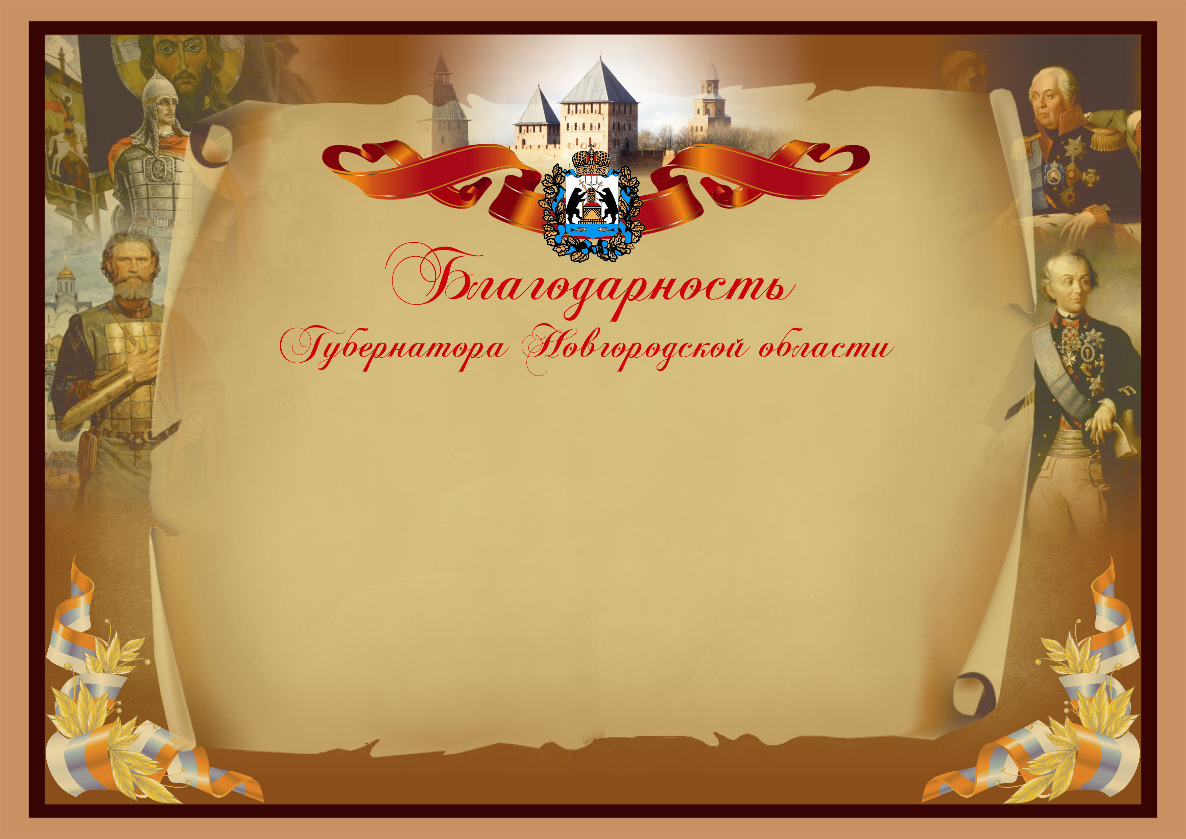

Приложение N 4
к Положению
о Благодарности Губернатора
Новгородской области
Список изменяющих документов
(введено Указом Губернатора Новгородской области
от 12.08.2015 N 255)

ОБРАЗЕЦ
согласия на обработку персональных данных

"___" __________ 20___ года

Я, _______________________________________________________________________,
(ФИО)
_________________________________________ серия _____ N ______ выдан ______
(вид документа, удостоверяющего личность)
__________________________________________________________________________,
(когда и кем)
проживающий(ая) по адресу: ________________________________________________
__________________________________________________________________________,
настоящим даю свое согласие _______________________________________________
__________________________________________________________________________,
(указывается орган исполнительной власти Новгородской области, реализующий
полномочия по вопросам государственной гражданской и муниципальной
службы в области)
расположенному по адресу: ________________________________________________,
на обработку моих персональных данных и подтверждаю, что, принимая такое
решение, я действую своей волей и в своих интересах.
Согласие дается мною для целей, связанных с проверкой документов,
представленных в соответствии с пунктом 3.2 Положения о Благодарности
Губернатора Новгородской области (далее - Положение), и с награждением
Благодарностью Губернатора Новгородской области, и распространяется на
персональные данные, содержащиеся в документах, представленных в
соответствии с пунктом 3.2 Положения.
Я проинформирован(а) о том, что под обработкой персональных данных
понимаются действия (операции) с персональными данными в рамках выполнения
Федерального закона от 27 июля 2006 года N 152-ФЗ "О персональных данных",
конфиденциальность персональных данных соблюдается в рамках исполнения
законодательства Российской Федерации.
Настоящее согласие предоставляется на осуществление любых действий,
связанных с проверкой документов, представленных в соответствии с пунктом
3.2 Положения, и с награждением Благодарностью Губернатора Новгородской
области, совершаемых с использованием средств автоматизации или без
использования таких средств с персональными данными, включая сбор, запись,
систематизацию, накопление, хранение, уточнение (обновление, изменение),
извлечение, использование, передачу (распространение, предоставление,
доступ), обезличивание, блокирование, удаление, уничтожение персональных
данных.
Данное согласие действует до момента отзыва моего согласия на
обработку моих персональных данных. Мне разъяснен порядок отзыва моего
согласия на обработку моих персональных данных.

____________________________________ ____________________________________
(ФИО) (подпись лица, давшего согласие)

